SOLUTION QUIZ – FÉVRIER 2022

ANAGRAMMES

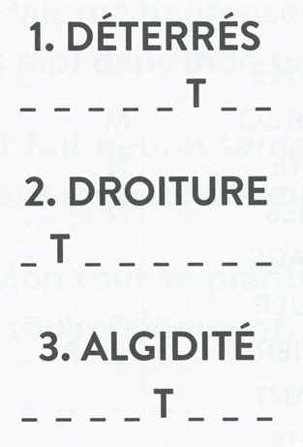

Réponses = DÉSERTER, ÉTOURDIR, DIGITALE

LE BOUCHE-TROU

Hors les noms propres, quel est le seul mot contenant ces lettres à cet endroit?

_ _ _ T R _ _ O _ P

Réponse = CONTRECOUP

DEVINETTES

Vous demandez à un ami de tirer une carte dans un jeu (ordinaire) de 32 cartes, et de la regarder sans vous la montrer. Vous lui posez cinq questions (Q), il vous fait cinq réponses (R) :
Q : « La carte est-elle un numéro? » R : « Oui »
Q : « Est-elle paire? » R : « Oui »
Q : « Est-elle un huit? » R : « Non »
Q : « La carte est-elle noire ?» R : « Oui »
Q : « Est-elle un trèfle? » R : « Non »

Quelle était la carte tirée?
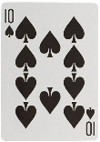

Réponse = Le dix de pique.

- Un jeu ordinaire de 32 cartes comporte 4 couleurs : cœur, carreau, trèfle, pique et dans chaque couleur : 7, 8, 9, 10, valet, dame, roi, as. Un numéro pair qui n'est pas un 8 est un 10. Une carte noire qui n'est pas un trèfle est un pique.

ÉNIGME

Voici 5 carrés formés par 16 allumettes. Est-il possible de former 4 carrés en ne déplaçant que 2 allumettes?
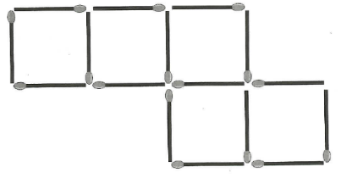
Réponse = Il fallait s’y prendre ainsi.
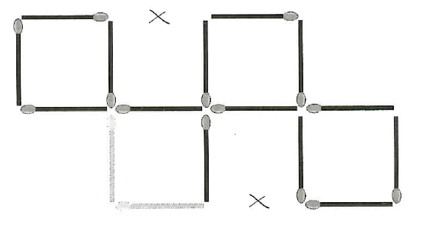

QUIZ MUSICAL

Il fallait trouver le nom de la chanteuse, du chanteur ou du groupe des années 80.

Les niveaux de difficulté sont :
Facile 1, 4, 5, 6, 8, 10
Difficile 2,
Très difficile 3, 7, 9

1- Nom du groupe? Pink Floyd Titre Another Brick in the Wall
https://www.youtube.com/watch?v=eAf1wMXBCYg

2- Nom de la chanteuse? Blondie Titre Call me
https://www.youtube.com/watch?v=E2EoqW-tkcg

3- Nom du groupe? Lipps Titre Funkytown
https://www.youtube.com/watch?v=PqiZ_gryYUQ

4- Nom de la chanteuse? Olivia Newton John Titre Xanadu
https://www.youtube.com/watch?v=cLi8fTlDEag

5- Nom du groupe? Abba Titre The winner takes it all
https://www.youtube.com/watch?v=8tE0GjSQpes

6- Nom du chanteur? John Lennon Titre Just like starting over
https://www.youtube.com/watch?v=1bEuIWVn9-c

7- Nom des chanteurs? Dary Hall & John Oates Titre Maneater
https://www.youtube.com/watch?v=yRYFKcMa_Ek

8- Nom du chanteur? Michael Jackson Titre Billie Jean
https://www.youtube.com/watch?v=Zi_XLOBDo_Y

QUIZ MUSICAL (suite)

9- Nom de la chanteuse? Nena Titre 99 Red balloons
https://www.youtube.com/watch?v=hiwgOWo7mDc

10- Nom du groupe? The Police Titre Every breath you take
https://www.youtube.com/watch?v=OMOGaugKpzs

STIMULER VOS NEURONES

Observez le dé développé et les trois vues. Laquelle ne peut pas provenir de ce dé?
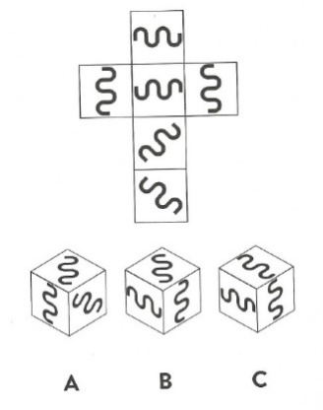

Réponse = La vue B est impossible.

